**MANUAL DE USUARIO (VENDEDOR)**

**SOFTWARE DE INVENTARIO PARA LA EMPRESA PROMOTION**

**FACTORY S.A.S**

**WILLIAM ANDRES TALERO**

**DALADIER URIBE MARIN**

**DUAN ALEXANDER LOPEZ**

**JONATHAN CHIVATA HERRERA**

**JONATHAN ESTEBAN SANCHEZ**

**FICHA 1821630**

**SERVICIO NACIONAL DE APRENDIZAJE (SENA)**

**PROGRAMA TECNOLOGO EN ANALISIS Y DESARROLLO**

**DE SISTEMAS DE INFORMACION**

**BOGOTA D.C., DICIEMBRE 2019**

**MANUAL DE USUARIO (VENDEDOR)**

**SOFTWARE DE INVENTARIO PARA LA EMPRESA PROMOTION**

**FACTORY S.A.S**

**WILLIAM ANDRES TALERO**

**DALADIER URIBE MARIN**

**DUAN ALEXANDER LOPEZ**

**JONATHAN CHIVATA HERRERA**

**JONATHAN ESTEBAN SANCHEZ**

**FICHA 1821630**

**TRABAJO DE GRADO PRESENTADO PARA**

**OBTENER EL TITULO DE TECNOLOGO EN**

**ANALISIS Y DESARROLLO DE SISTEMAS DE**

**INFORMACION**

**SERVICIO NACIONAL DE APRENDIZAJE (SENA)**

**PROGRAMA TECNOLOGO EN ANALISIS Y DESARROLLO**

**DE SISTEMAS DE INFORMACION**

**BOGOTA D.C., DICIEMBRE 2019**

TABLA DE CONTENIDO

1. OBJETIVO 4

2. DEFINICIONES 4

3. DESARROLLO DEL MANUAL DE USUARIO 5

3.1. INGRESO AL APLICATIVO 5

4. NUEVO PRODUCTO, CONSULTA, MODIFICACIÓN Y ELIMINACIÓN 7

4.1. PARA MODIFICAR UN PRODUCTO DAR CLIC EN EL BOTÓN “EDITAR” 10

4.2. PARA ELIMINAR UN PRODUCTO DAR CLIC EN EL BOTÓN “ELIMINAR” 11

5. NUEVO INVENTARIO, CONSULTA, MODIFICACIÓN Y ELIMINACIÓN 12

5.1 PARA MODIFICAR EL INVENTARIO DAR CLIC EN “EDITAR” 15

5.2 PARA ELIMINAR UN PRODUCTO DAR CLIC EN EL BOTÓN “ELIMINAR” 16

6. NUEVA FACURA, CONSULTA, MODIFICACION Y ELIMINACION 17

6.1 PARA MODIFICAR LA FACTURA DAR CLIC EN “EDITAR” 20

6.2 PARA ELIMINAR UNA FACTURA DAR CLIC EN EL BOTÓN “ELIMINAR” 22

7. CERRAR SESIÓN 23

# OBJETIVO

El presente manual tiene la finalidad de servir como una herramienta de apoyo para los roles participantes en el aplicativo web, en el cual se explican de una manera sencilla y cronológica los pasos a seguir para el correcto uso del aplicativo en sí.

# DEFINICIONES

**ICOR:** Es un aplicativo web el cual facilita el registro, consulta, actualización e inventario de la empresa **Promotion Factory S.A.**, especializada en la elaboración de carteles publicitarios o litografía.

# DESARROLLO DEL MANUAL DE USUARIO

# INGRESO AL APLICATIVO

* + - * 1. Ir al botón “Iniciar sesión”

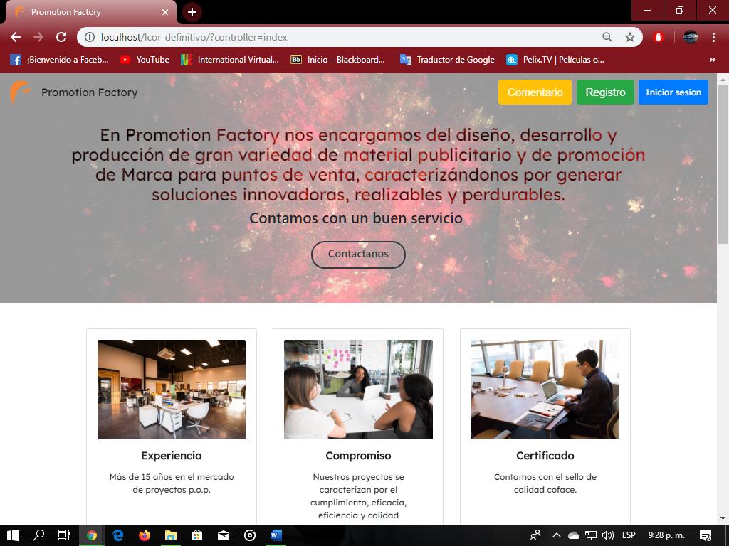

Este lo enviará a un formulario de inicio de sesión donde deberá llenar los datos necesarios para el ingreso al aplicativo.

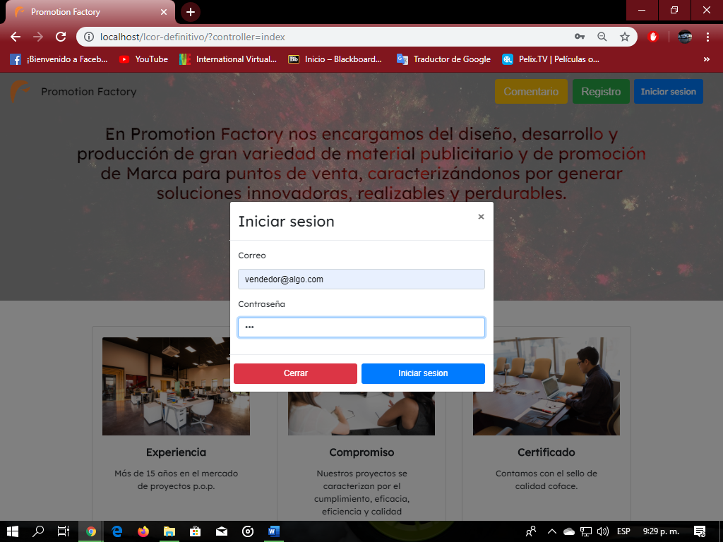

* + - * 1. Después de haber llenado los datos necesarios dar clic en iniciar sesión.

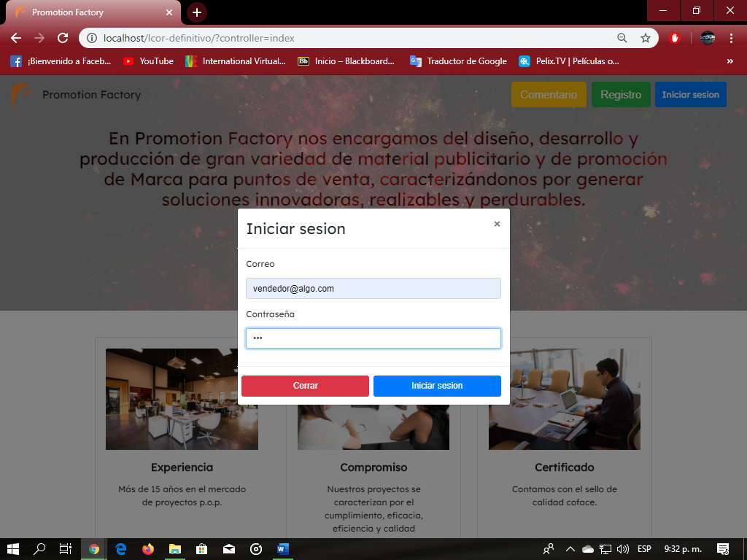

Este lo llevara a la página principal donde podrá acceder a las diferentes funciones que lleva acabo dependiendo su rol.

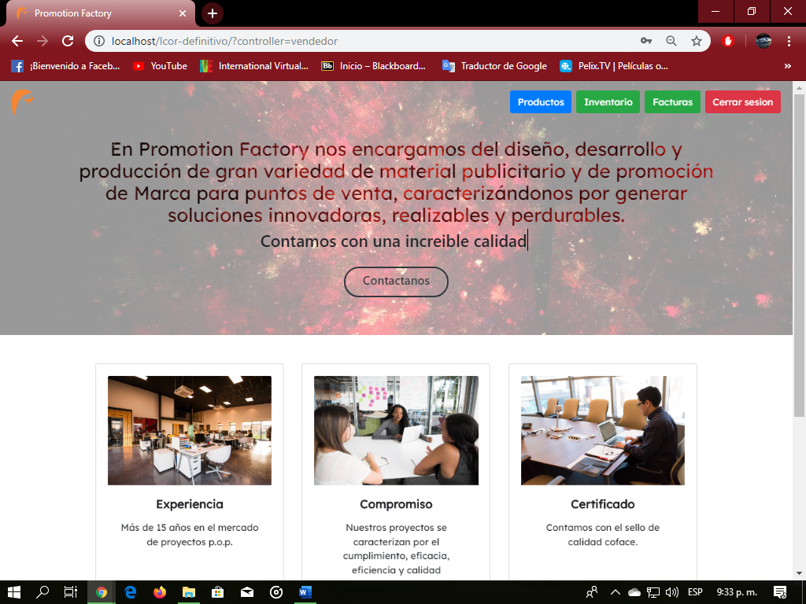

# NUEVO PRODUCTO, CONSULTA, MODIFICACIÓN Y ELIMINACIÓN

1. Dar clic en el botón “productos” crear un producto nuevo.

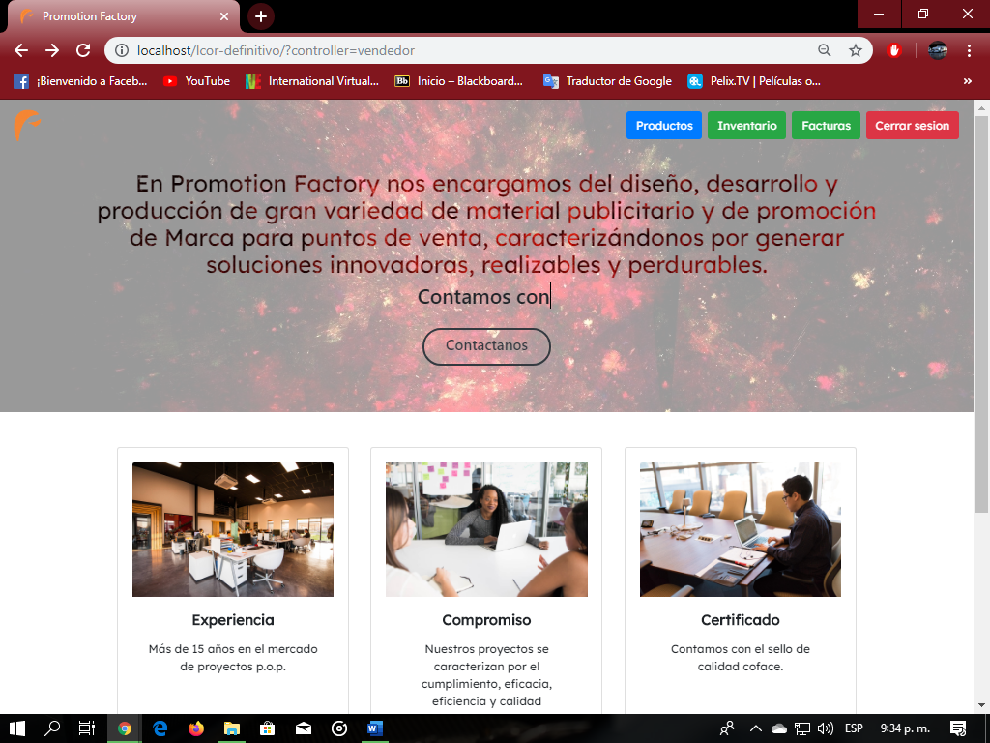

1. Este lo llevará a una vista donde se mostrarán los diferentes productos de la empresa, dar clic en el botón crear para agregar un producto.

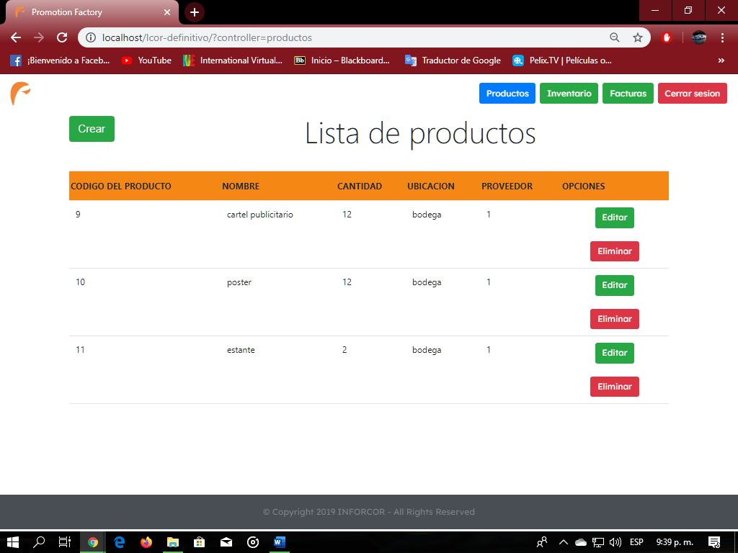

Este lo enviara a un formulario donde ingresara los datos requeridos para la creación del producto.

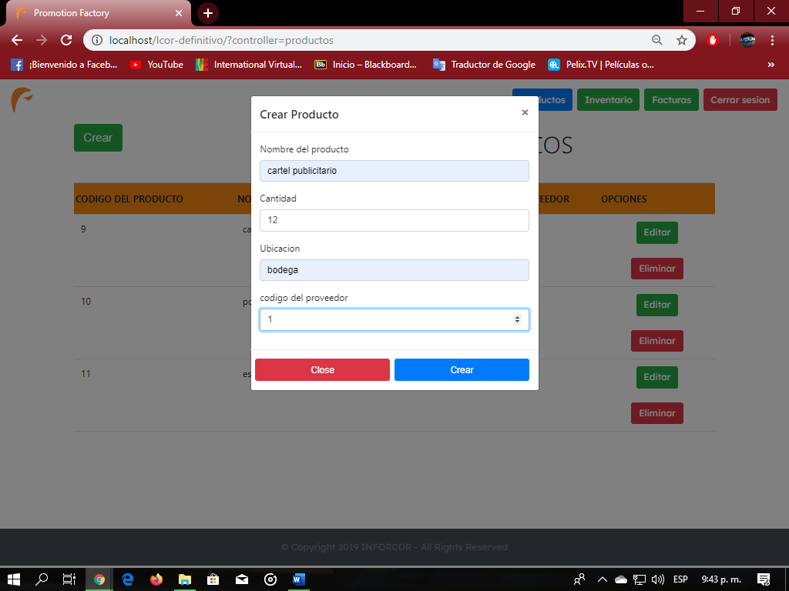

1. Luego dará clic en crear y así se agregará el producto.



Y en la vista se mostrará el producto nuevo

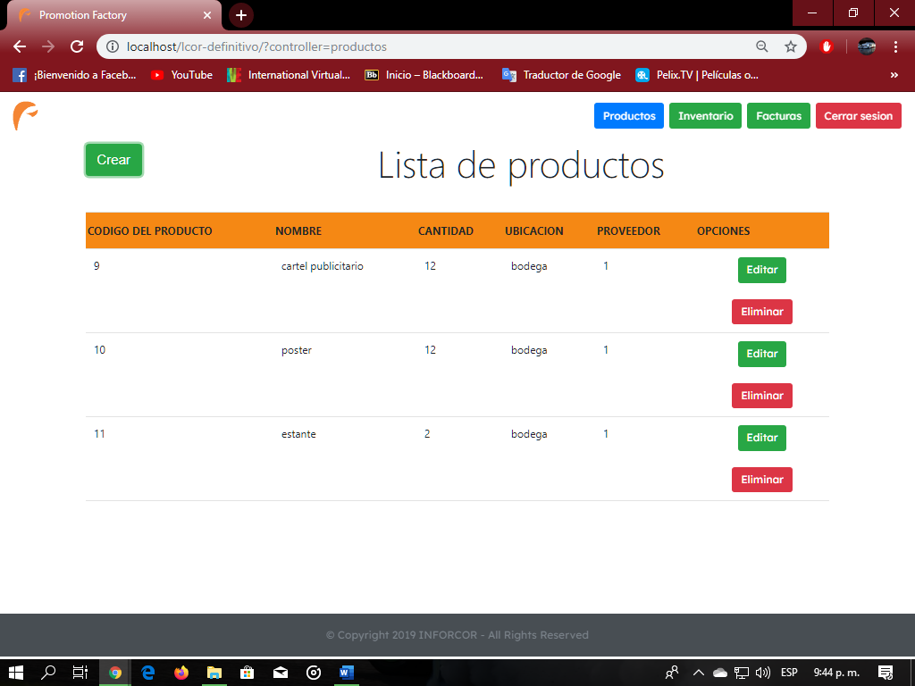

# PARA MODIFICAR UN PRODUCTO DAR CLIC EN EL BOTÓN “EDITAR”

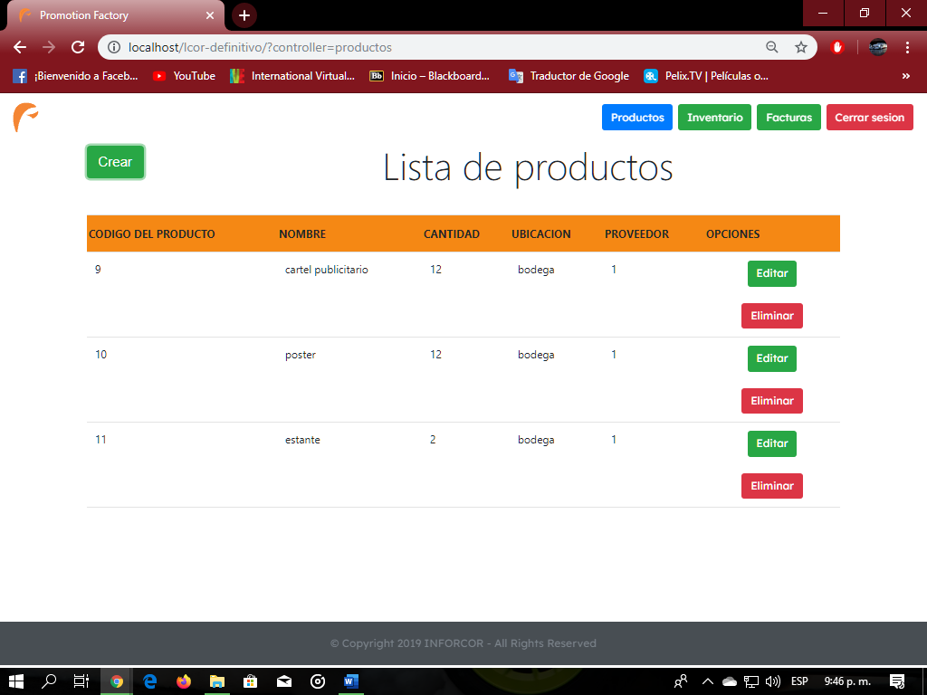

1. Este lo llevara a un formulario donde debe ingresar los datos requeridos para hacer la modificación.

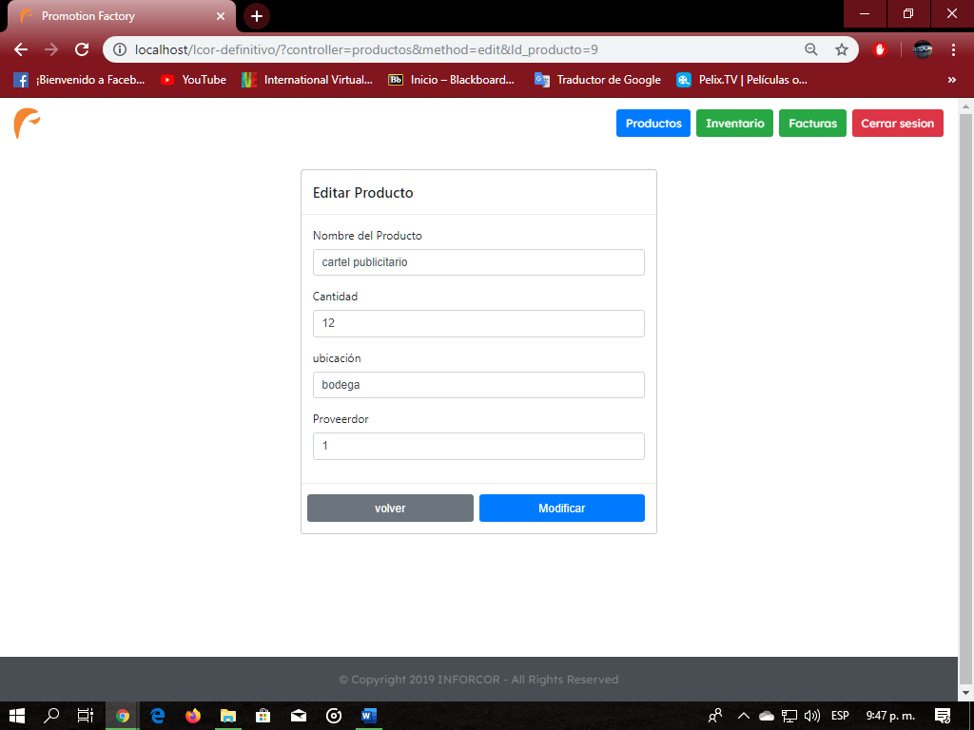

1. Después de haber llenado todos los campos debe dar clic en el botón “Modificar” para la correcta modificación y luego veremos los datos modificados.

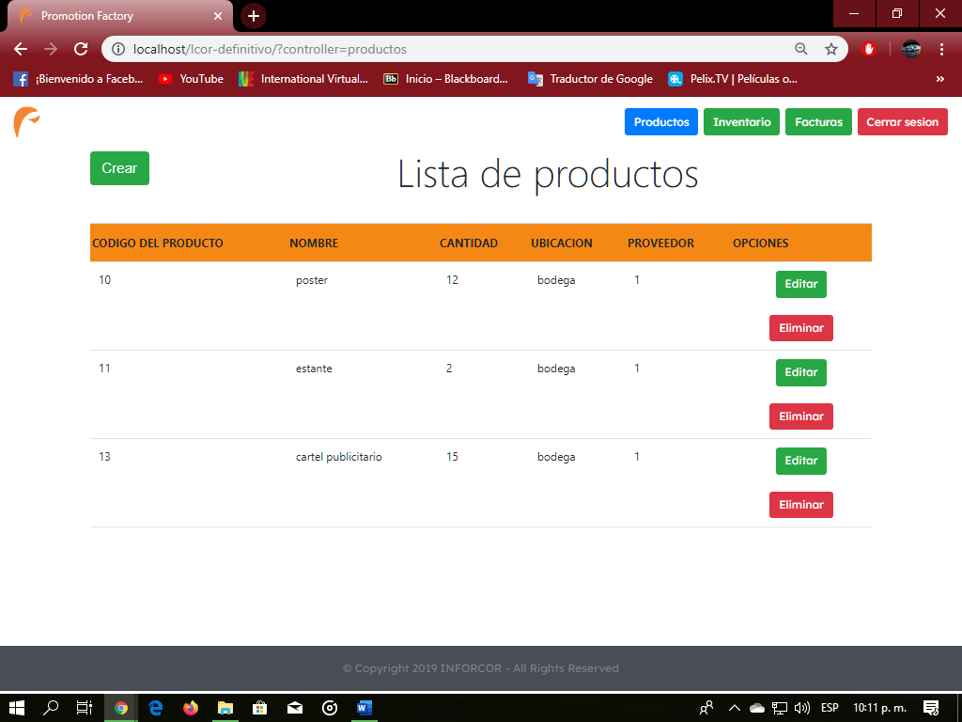

# PARA ELIMINAR UN PRODUCTO DAR CLIC EN EL BOTÓN “ELIMINAR”

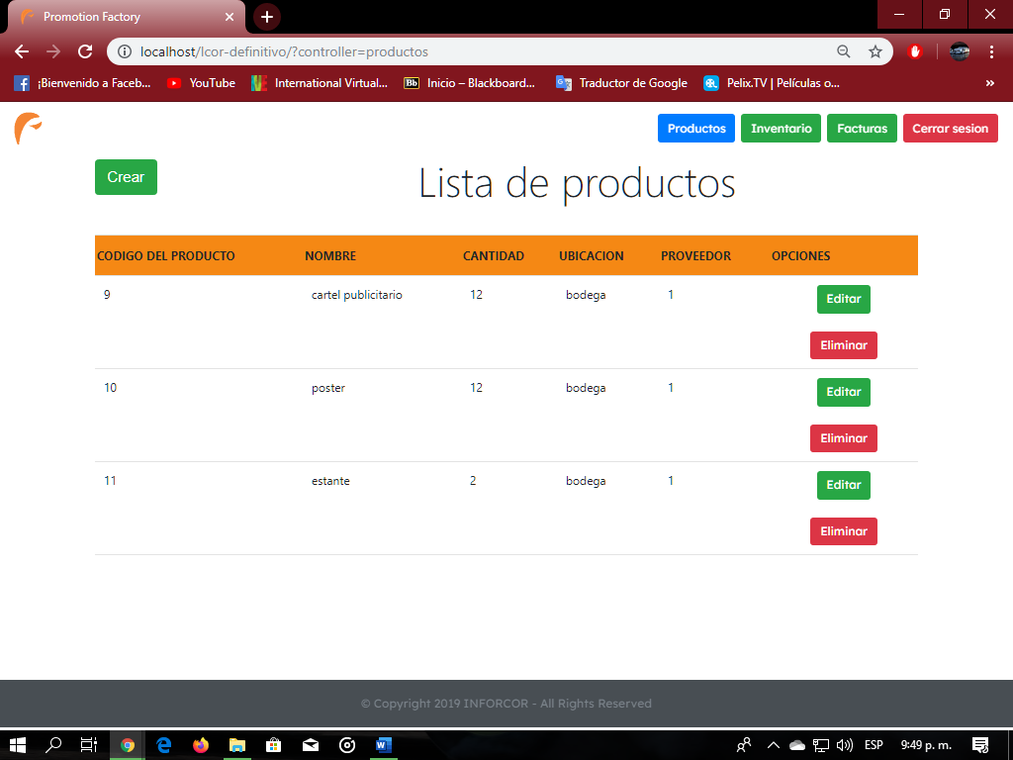

Este eliminara el producto automáticamente

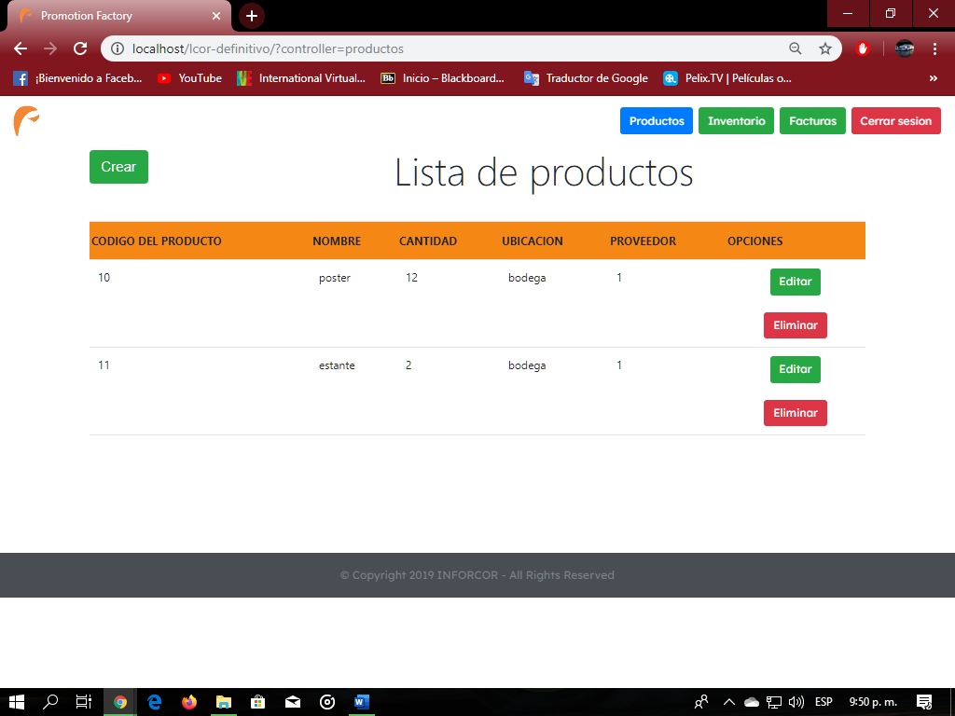

# NUEVO INVENTARIO, CONSULTA, MODIFICACIÓN Y ELIMINACIÓN

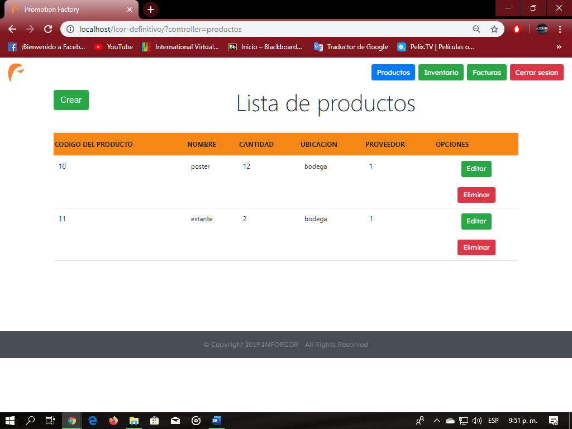

1. Al dar clic en este botón nos llevara a una tabla donde se mostrarán los productos en el inventario, para hacer un ingreso nuevo dar clic en “crear”.

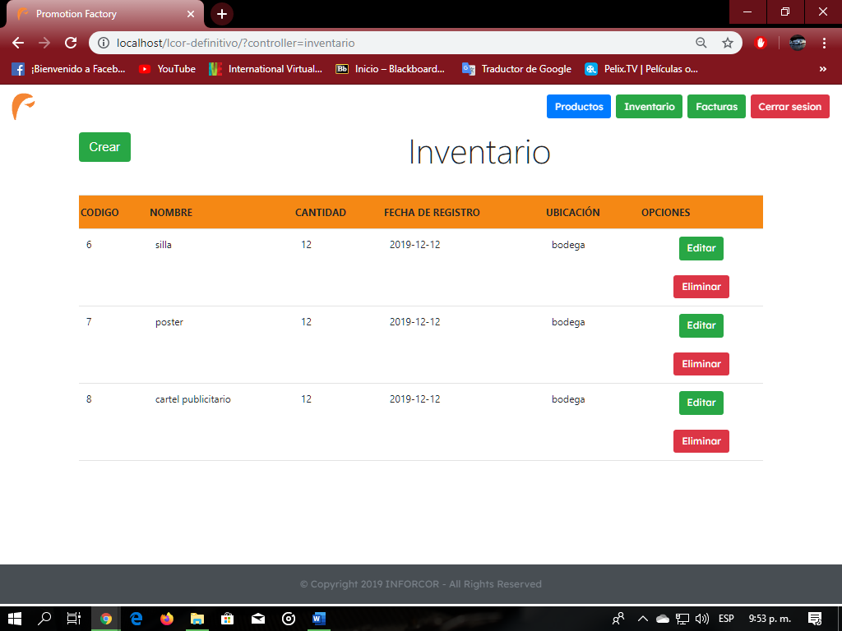

1. Este lo enviara a un formulario donde ingresara los datos requeridos para la creación del inventario.

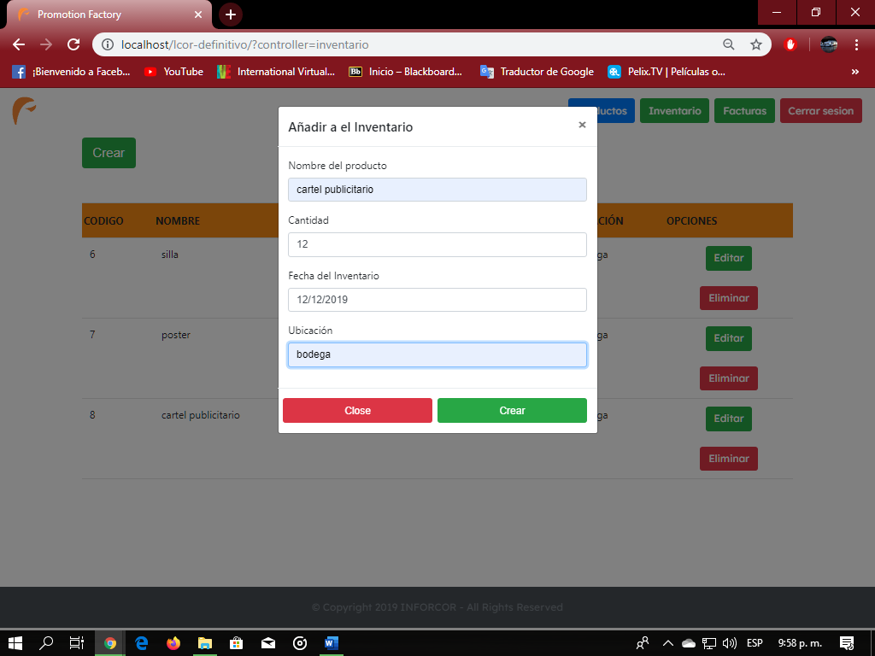

1. Luego dará clic en crear y así se agregará el producto al inventario.



1. Y en la vista se mostrará el producto agregado al inventario.

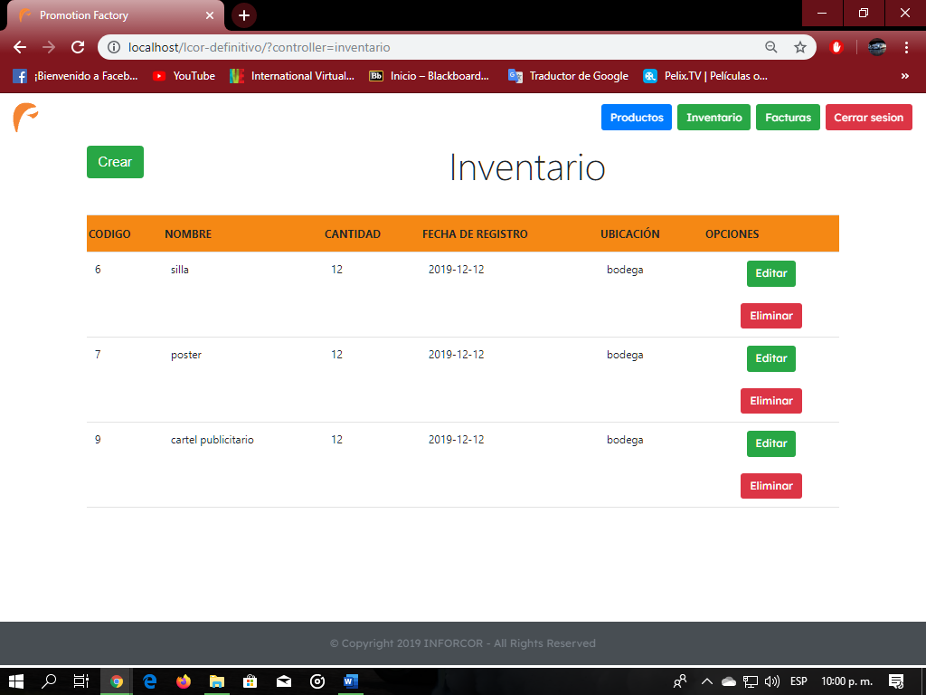

# PARA MODIFICAR EL INVENTARIO DAR CLIC EN “EDITAR”

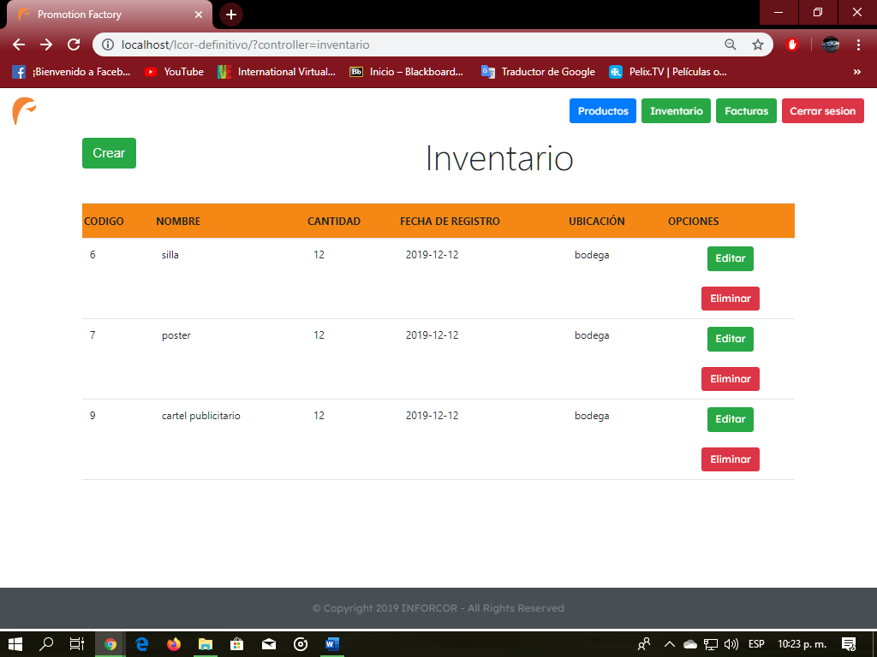

1. Este lo llevara a un formulario donde debe ingresar los datos requeridos para hacer la modificación.

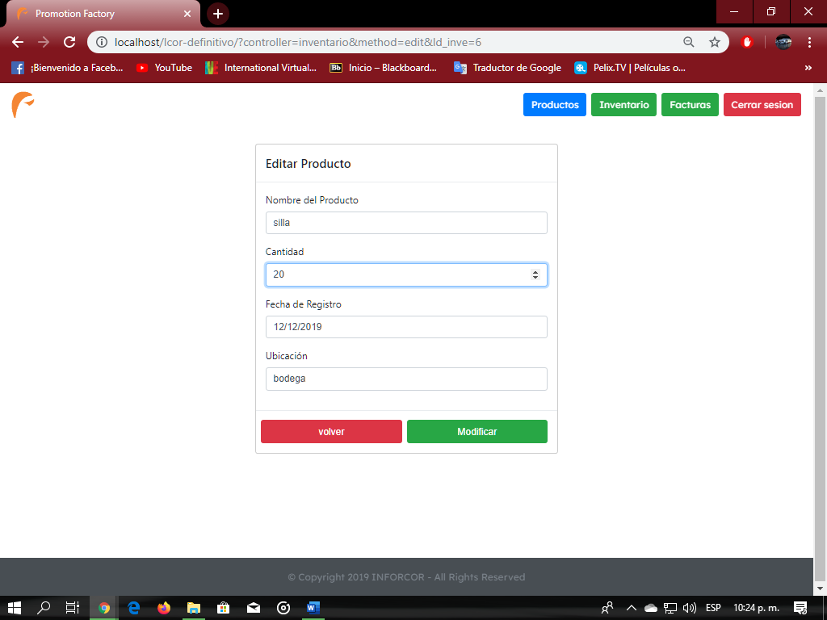

1. Después de haber llenado todos los campos debe dar clic en el botón “Modificar” para la correcta modificación.

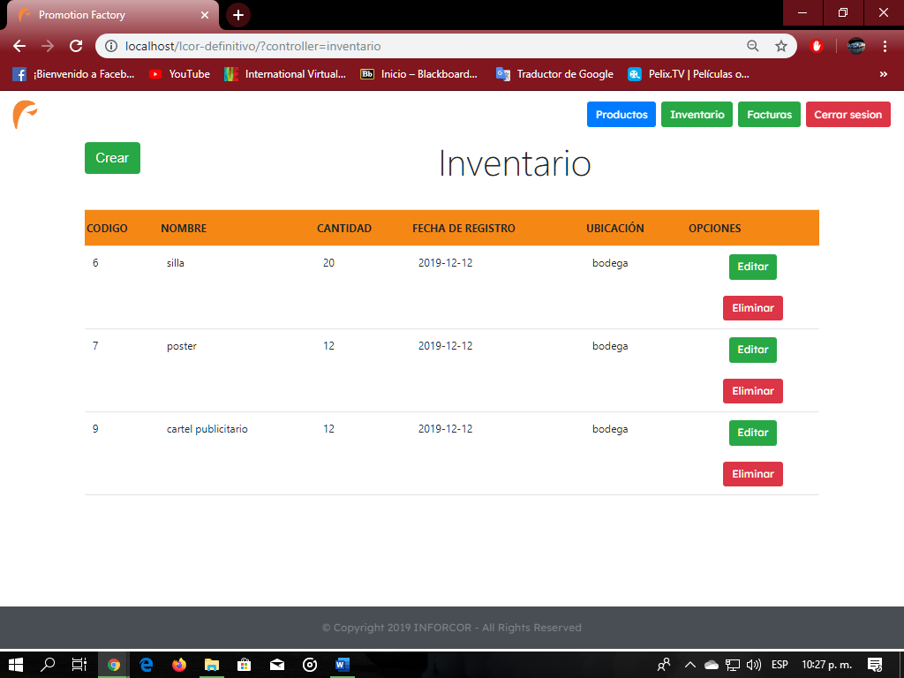

# PARA ELIMINAR UN PRODUCTO DAR CLIC EN EL BOTÓN “ELIMINAR”



Este eliminara el producto automáticamente



# NUEVA FACURA, CONSULTA, MODIFICACION Y ELIMINACION

* + - * 1. Para ver las facturas dar clic en el botón “facturas”

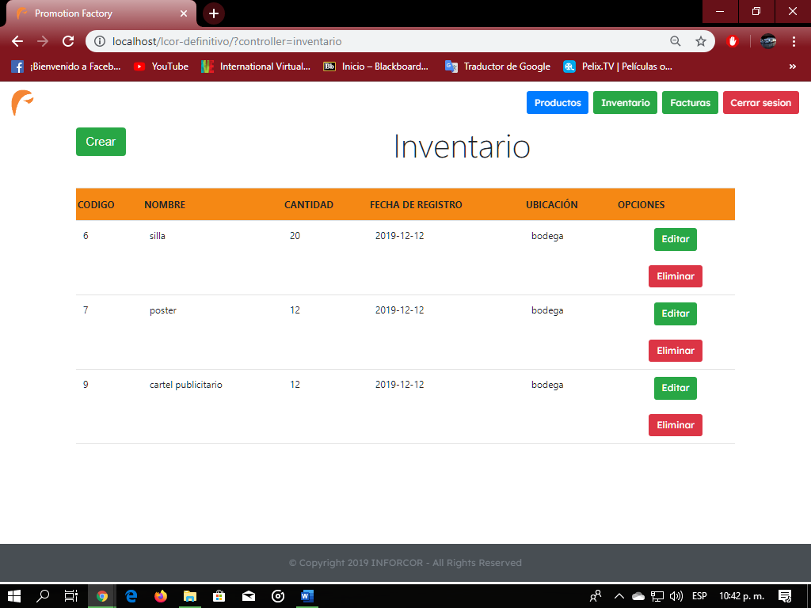

* + - * 1. Al dar clic en este botón nos llevara a una tabla donde se mostrarán las ventas hechas, para hacer una venta nueva dar clic en el botón “Venta Nueva”.

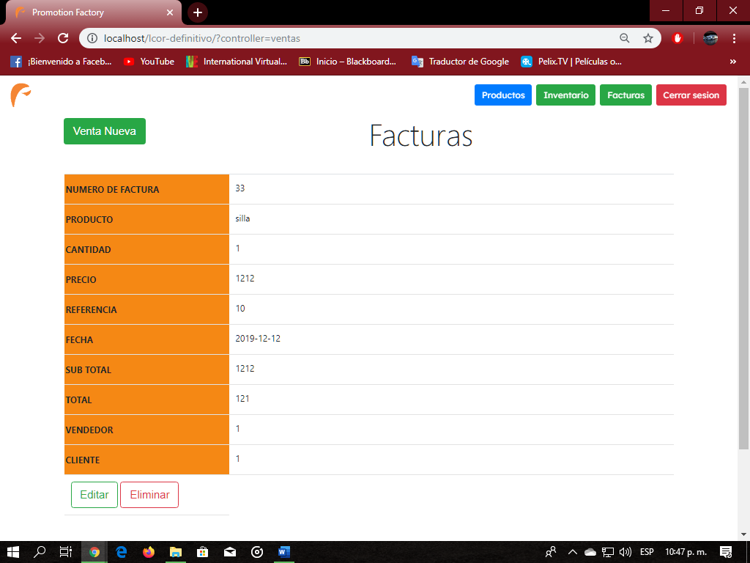

* + - * 1. Este lo enviara a un formulario donde ingresara los datos requeridos para la realizar la venta.

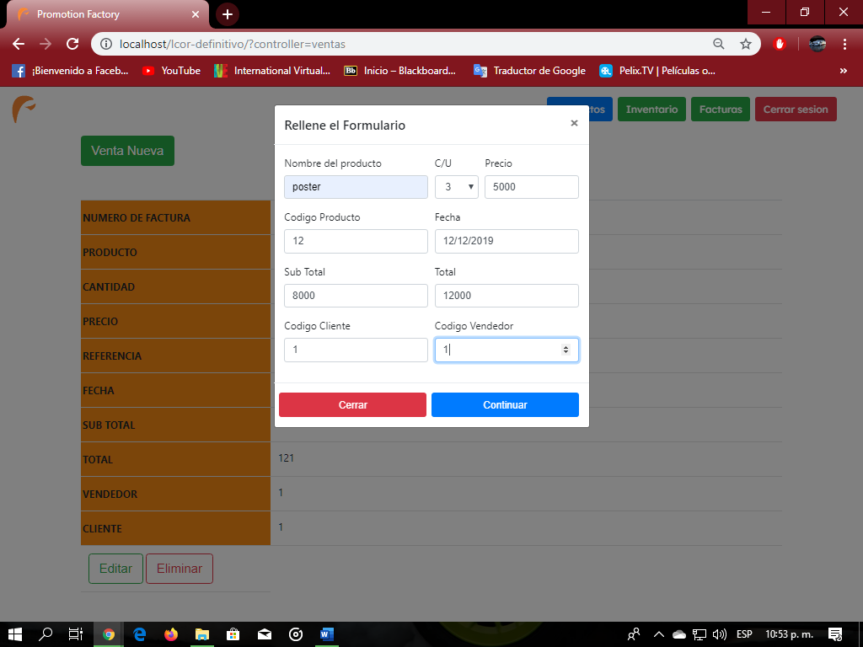

* + - * 1. Luego dará clic en “continuar” así se agregará el producto al inventario.



* + - * 1. Y en la vista se mostrará la factura de la venta.

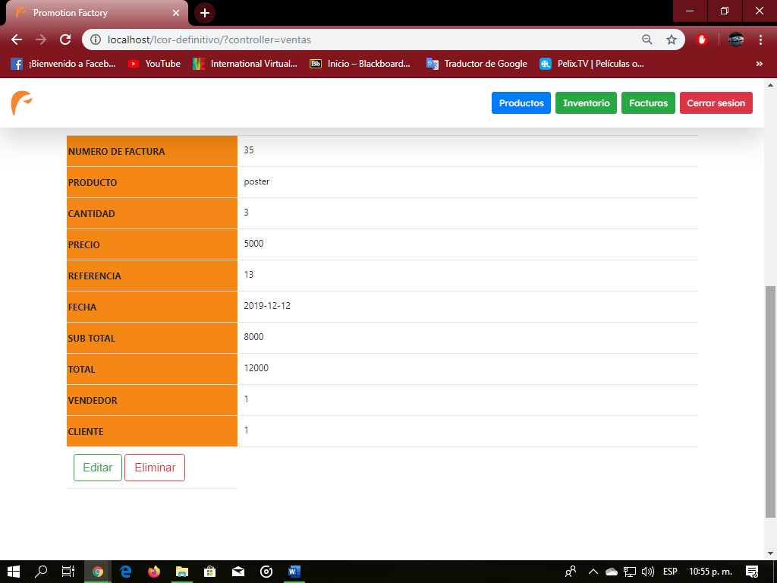

# PARA MODIFICAR LA FACTURA DAR CLIC EN “EDITAR”



1. Este lo llevara a un formulario donde debe ingresar los datos requeridos para hacer la modificación.

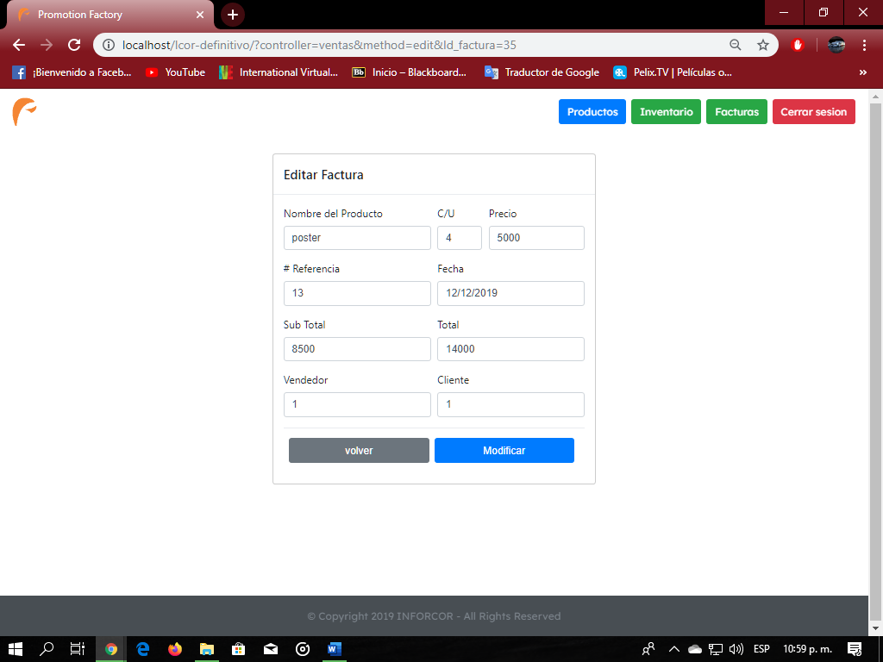

1. Después de haber llenado todos los campos debe dar clic en el botón “Modificar” para la correcta modificación.

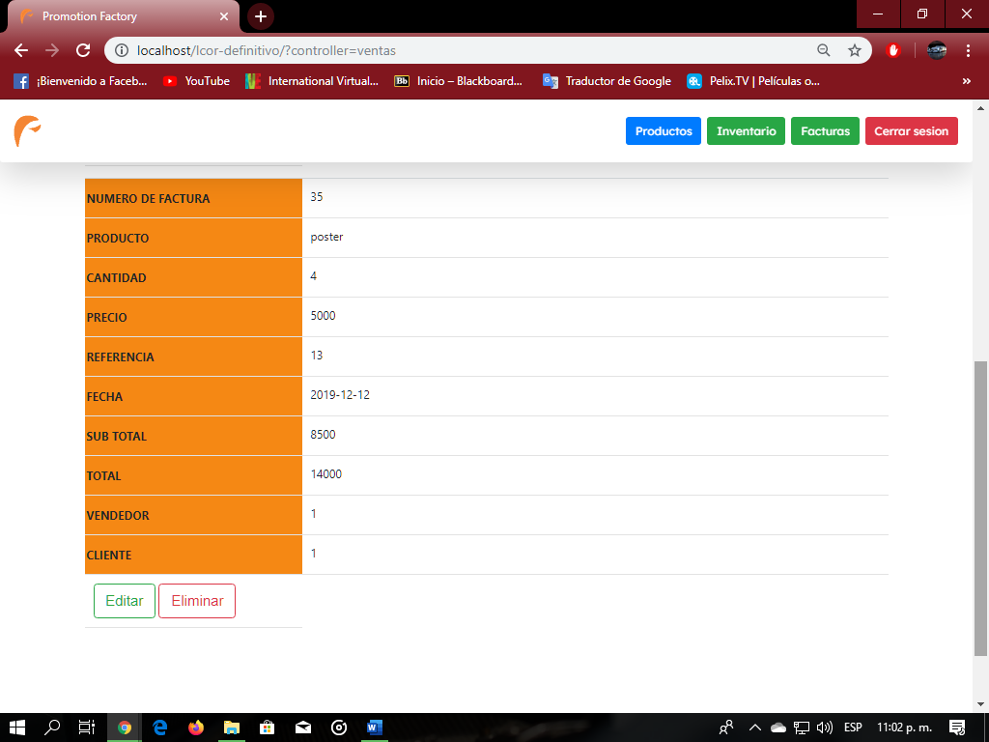

# PARA ELIMINAR UNA FACTURA DAR CLIC EN EL BOTÓN “ELIMINAR”

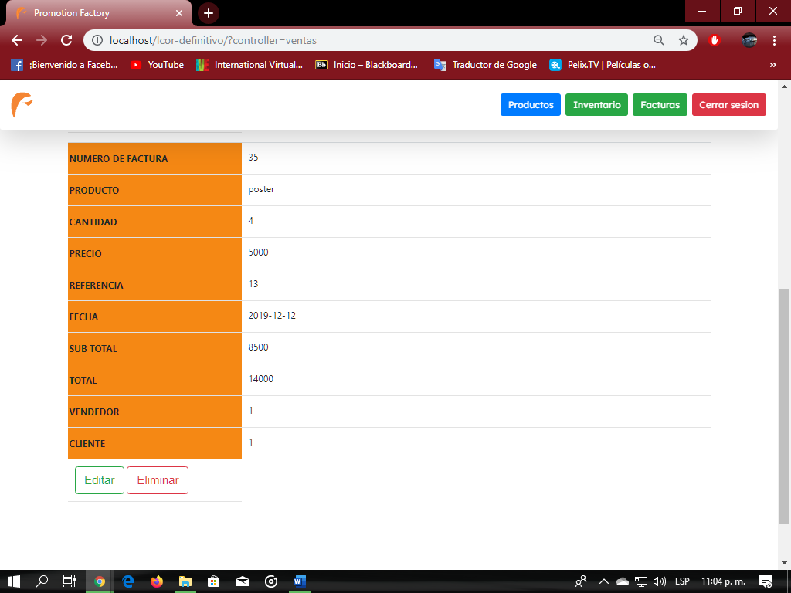

Este eliminara el producto automáticamente

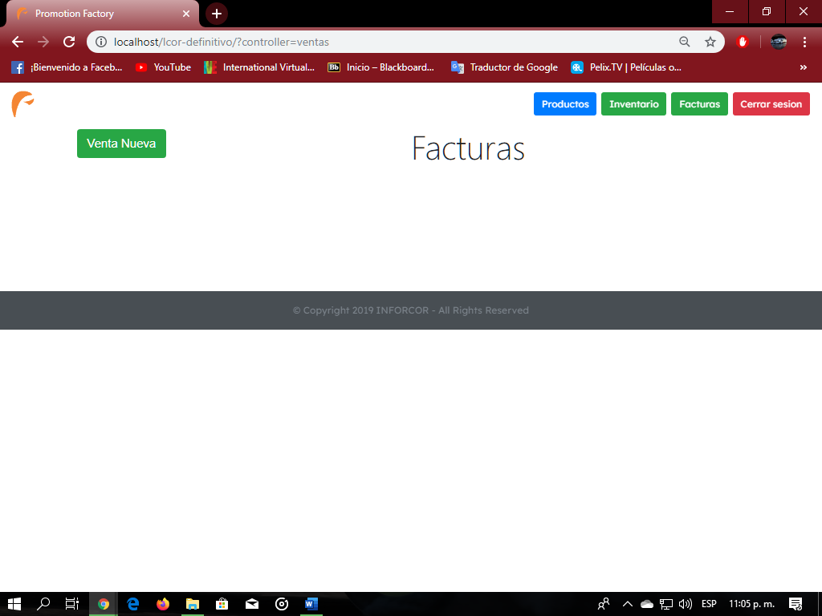



# CERRAR SESIÓN

Para Cerrar sesión dar clic en el botón “Cerrar sesión”

